Exercices chapitre 4 – L’énergie au quotidien
Correction
D’après Cahier Sciences et technologie 6ème – Editions Magnard
Exercice 1 : Les besoins en énergie
On a besoin d’énergie pour s’éclairer, se chauffer, communiquer, se déplacer…
Exercice 2 : Les ressources d’énergie
a – La ressource utilisée par le moulin au bord de la rivière est l’eau.
La ressource utilisée par les éoliennes offshore est le vent
b – L’uranium est une ressource non renouvelable.
c – Les ressources renouvelables :
Vent – bois – pétrole – eau – gaz – soleil – charbon
d – On utilise :
- Les végétaux pour fabriquer du biogaz (méthanisation).
- La chaleur de la terre pour le chauffage par géothermie.
- L’eau pour fabriquer de l’électricité dans les centrales hydroélectriques.
- Le soleil pour fabriquer de l’électricité avec les panneaux photovoltaïques.
Exercice 3 : Les formes d’énergie dans notre quotidien

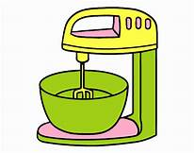

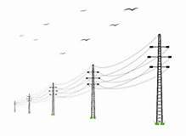

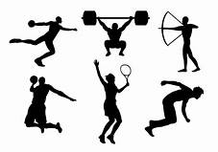
Energie chimique
Energie thermique
Energie électrique
Energie mécanique
Energie mécanique
Energie électrique

Les formes d’énergie indiquées sont les principales pour chaque situation. Mais il peut y avoir plusieurs formes d’énergie en même temps.
Exemples :
Pour le téléphone portable on a aussi :
- Energie lumineuse : écran allumé
- Energie thermique : il chauffe quand on l’utilise longtemps
- Energie mécanique : fonction vibreur
- Energie chimique : dans la batterie
Pour le robot de cuisine :
- Energie thermique : il chauffe quand on l’utilise longtemps
Exercice 4 : Les différentes formes d’énergie
a – Le train a besoin d’ énergie électrique.
b – Indiquer pour chaque situation la forme d’énergie :
Situation | Forme d’énergie
La lampe éclaire le livre du voyageur. | Energie lumineuse
Le train se déplace sur les rails. | Energie mécanique
Le chauffage assure le confort des voyageurs. | Energie thermique
L’herbe est mangée par les vaches. | Energie Chimique

